

**Universidad Nacional Autónoma de México**

Facultad de Ingeniería

División de Ciencias Básicas

**Fundamentos de Programación (1122)**

*Profesor: M.I. Marco Antonio Martínez Quintana*

*Semestre 2021-1*

Tarea No. 7

Actividad Asíncrona 7 (23 de Octubre de 2020)

Grupo: 1129

No. de Lista: 42

**Nombre: Adolfo Román Jiménez**

Cd. Universitaria a 25 de Octubre del 2020

Román Jiménez Adolfo

Actividad Asíncrona 7  
  
Preguntas:

1. ¿Cuánto estarías dispuesto a pagar por que alguien desarrolle tu proyecto?

R= $10,000

1. ¿Cuánto cobrarías si tú lo hicieras?

R= $10,000

1. ¿Cuánto tiempo te tomaría desarrollarlo si lo comenzaras a desarrollar hoy, con los conocimientos que posees hasta ahora (inclusive pueden ser nulos)?

R= Puede ser que unos 6 meses

1. ¿Cuál sería tu plan de acción para el desarrollo de tu proyecto, si sólo te dedicaras al 100% a realizarlo? Realiza un diagrama de Gantt con tiempos y etapas del proyecto

R=

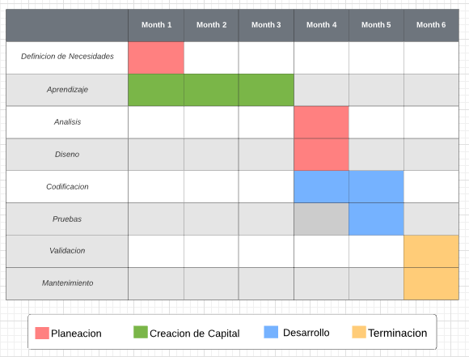

1. ¿Qué necesitarías para realizar tu proyecto (materiales, equipo de cómputo, licencias de software, cursos, asesorías, etc.)?

R= Cursos de HTML, JS, CSS y tal vez algún framework como React o Angular, una computadora, conexión a internet, dinero para mantenerme y para comprar el hosting.